На уроках технологии Михайловой С.И. девочки с удовольствием знакомятся с новыми видами деятельности.

В данном случае- это изготовление мягких игрушек. В процессе освоения программы дети не только осваивают технологические операции изготовления мягкой игрушки, но и знакомятся с миром художественных образов, творчества и поэтому программа имеет художественную направленность.

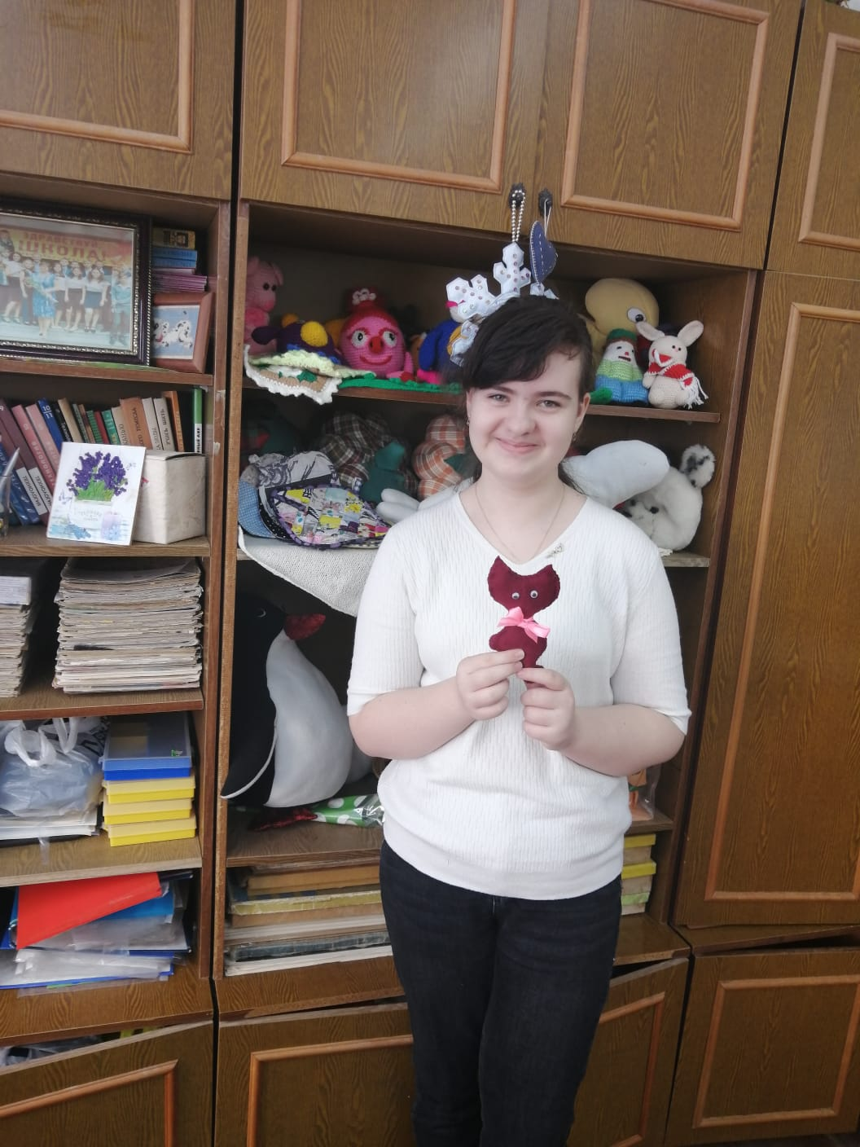 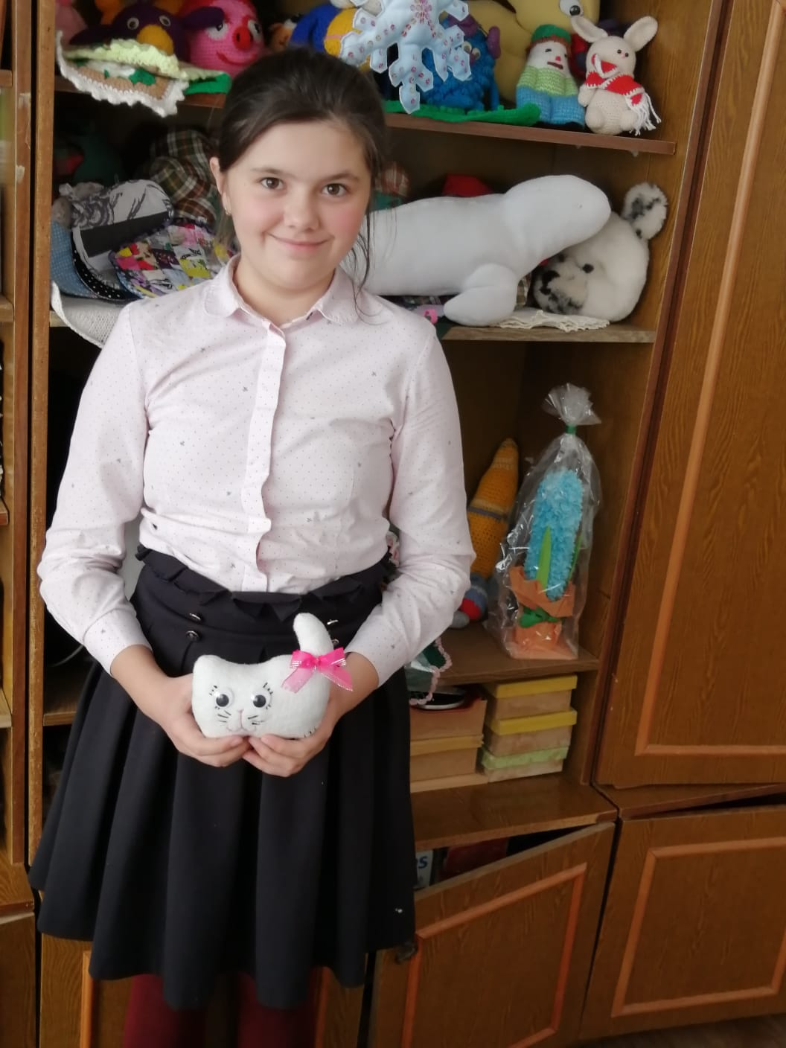

 Программа актуальна, поскольку является комплексной, предполагает формирование ценностных эстетических ориентиров, художественно-эстетической оценки и овладение основами творческой деятельности, дает возможность каждому воспитаннику реально открывать для себя волшебный мир декоративно-прикладного искусства, проявить и реализовать свои творческие способности.

